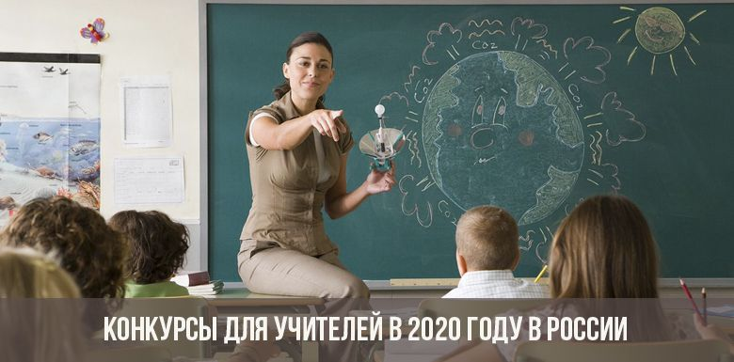

1 Учитель года России
2 Учитель
3 Конкурсы портала «Педагогические таланты России»
4 Всероссийский конкурс «Инновационные технологии обучения школьным предметам»
5 Конкурс «Цифровой урок с «Российским учебником»
6 Конкурс «Сохраним природу»...
Подробнее: https://2020-god.com/konkursy-dlya-uchitelej-v-2020-godu-v-rossii/

